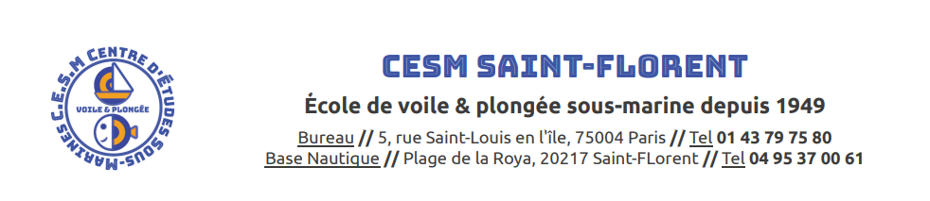
Fiche d’inscription PLONGEE

Licence Fédérale
Civilité : M / MME Jeune :
Prénom : ____________ Adulte :
Nom : ____________ Ecole :
N° : __________
Stage

Date : du __ / __ / __ au __ / __ / __

Baptême Exploration Formation

Enfant Plongée unique Pack Découverte
Adulte 3 Plongées Niveau 1
6 Pongées Niveau 2

Réservé CESM

N° Facture : _______________________ Réglée / Attente de Règlement

Les informations recueillies sont nécessaires pour votre adhésion. Elles font l’objet d’un traitement informatique et sont destinées au secrétariat de l’association. En application de l’article 34 de la loi du 6 juillet 1978, vous bénéficiez d’un droit d’accès et de rectification aux informations qui vous concernent. Si vous souhaitez exercer ce droit et obtenir communication des informations vous concernant, veuillez vous adresser au secrétariat de l’association : contact@cesmsaintflorent.fr

Association régie par la loi 1901 - Siège social : Saint-Florent (Haute-Corse)
Agréée par le Secrétariat d'État à la Jeunesse et aux Sports sous le nº 02B 298 002
@ : contact@cesmsaintflorent.fr www : https://www.cesmsaintflorent.fr

